**Учимся рисовать тополиным пухом**

Аппликации из пуха растений — необычный вид поделок. Работы из пуха получаются красивыми, лёгкими, воздушными. Для аппликаций можно использовать пух практически любых растений. В конце мая - начале июня начинает цвести тополь. Самый лучший пух для поделок, это тот, который в солнечную погоду висит на тополях пухлыми белыми гроздьями. Его собирают, не сминая, прямо с дерева в картонные коробки или стеклянные банки. В пластмассовой упаковке пух пожелтеет. Его необходимо очистить от зернышек и растительных примесей.

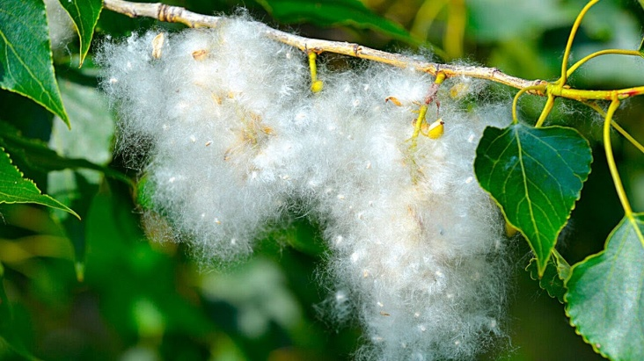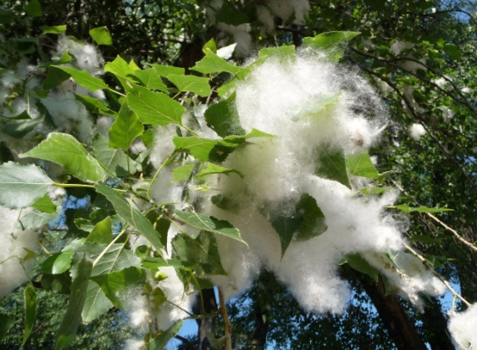

Можно применять воздушные зонтики одуванчика и рогоз (камыш). Коричневые кончики его пуха придают аппликации своеобразный оттенок.

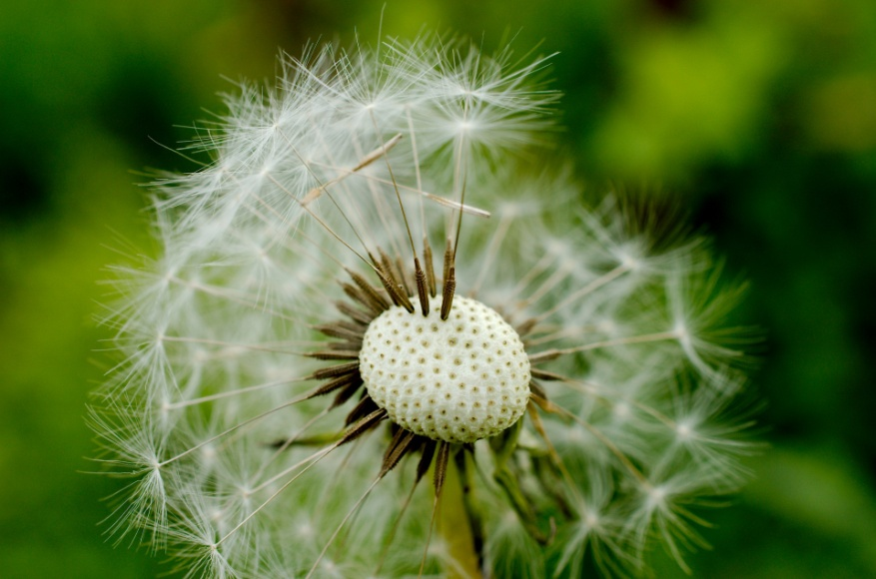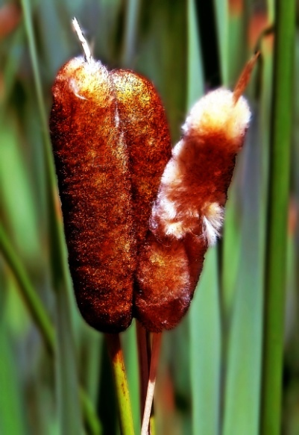  
 Хорошим материалом для аппликаций также является хлопок. Его очень просто отыскать — это обыкновенная вата.

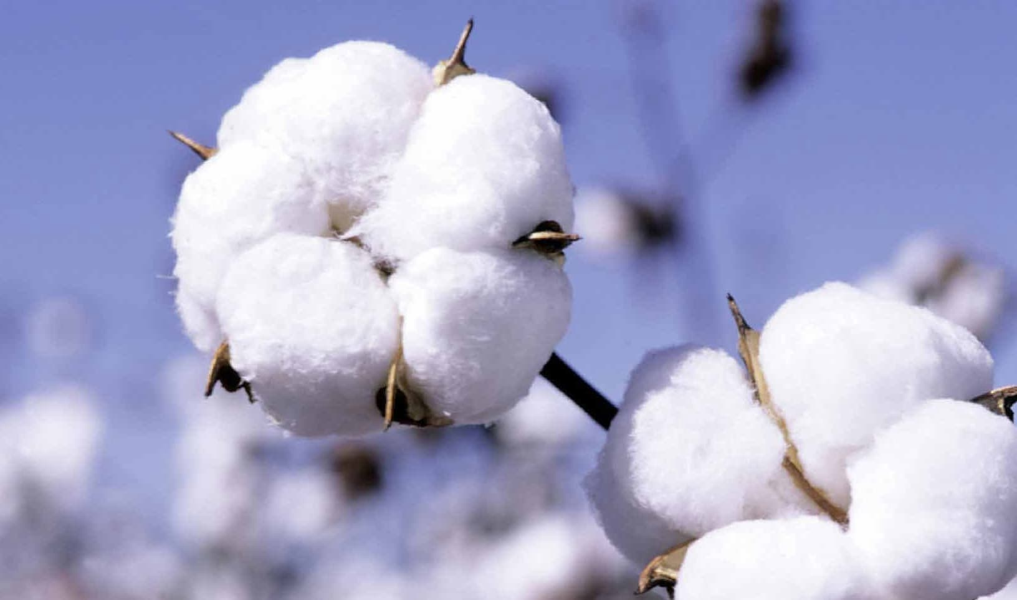

В работе используется пух чертополоха, который можно собрать во второй половине лета и даже в октябре. Пух чертополоха, камыша и некоторых других растений сразу очищать не надо. Его необходимо срезать вместе с головкой цветка на коротком стебле.  
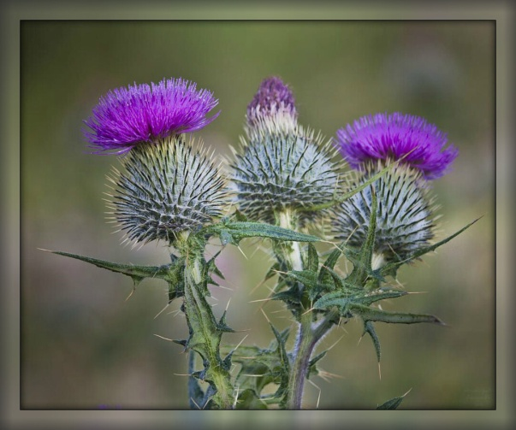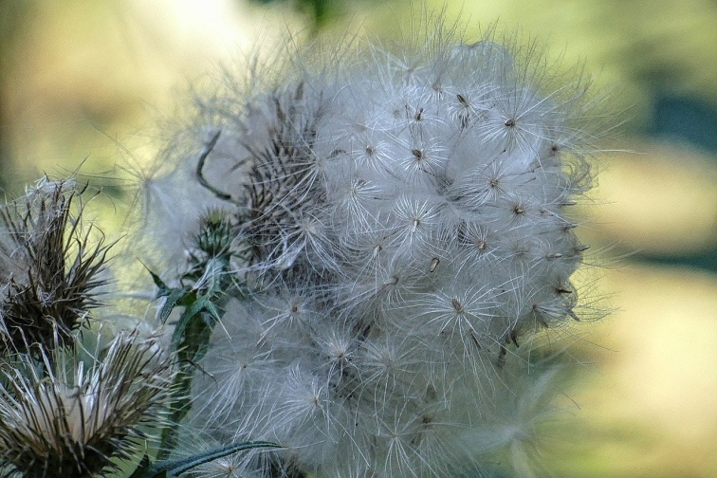  
 Чтобы выполнить аппликацию из пуха растений, требуется аккуратность, точность, усидчивость. Нам понадобятся и инструменты для изготовления аппликаций. Брать пушинки и накладывать их на основу лучше с помощью пинцета. Для подчистки - подгонки материала необходимы - большая игла или распарыватель швов. Чтобы отрезать жгут из пуха, пригодятся ножницы. Для аппликации может понадобиться и нож для разрезания бумаги.

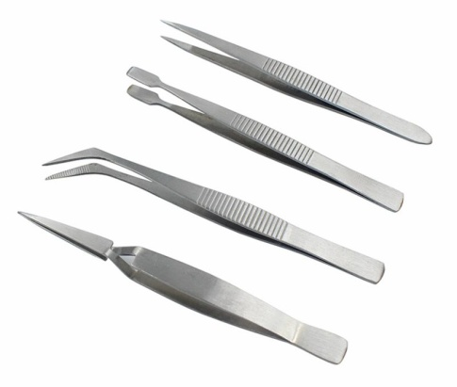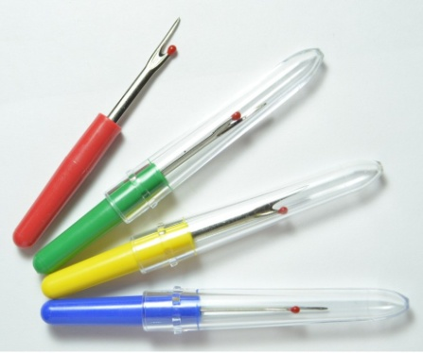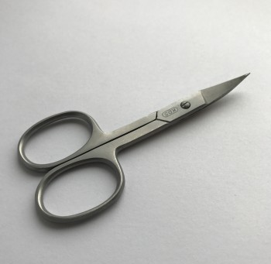  
  
В качестве основы для аппликаций из пуха лучше использовать «бархатную» бумагу или ворсистую ткань, закреплённую на картоне или фанере.

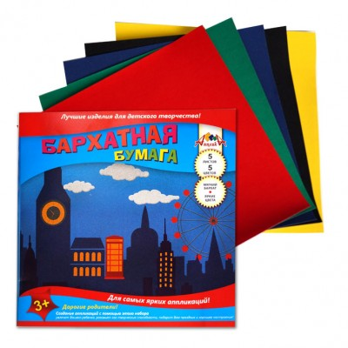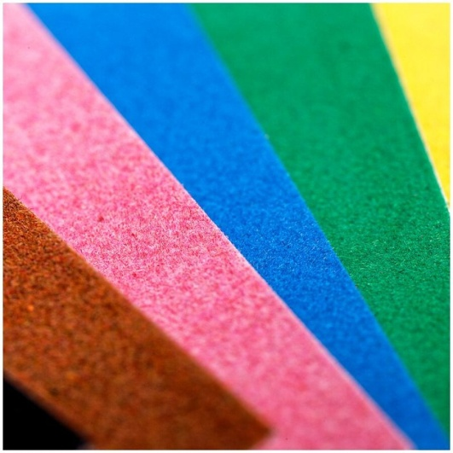  
  
Вначале для выполнения аппликации необходимо подготовить рисунок (эскиз работы). Рисунок кладём на основу (бархатную бумагу) и с помощью нажима карандаша или ручки обводим все линии.

**Методика работы.**

Аппликацию из тополиного пуха делают на тёмной бархатной бумаге,  
Мало кто знает, что тополиным пухом можно рисовать, да еще как! Такие рисунки поначалу даже трудно отличить от великолепно выполненных черно-белых фотоснимков. Но никакая фотография не может так выпукло и четко передать каждую ворсинку шерсти ваших домашних любимцев — собак или кошек — как портрет, выполненный тополиным пухом. Животные выглядят как  живые. А между тем «нарисовать» такой портрет совсем несложно. Тополиный пух легко прилипает к бархату без всякого клея. Не нужен и ластик — пух легко снимается или сдвигается пинцетом. Словом, «нарисовать» портрет своего четвероногого друга по силам каждому из вас.

Прежде чем приступить к работе, необходимо научиться накладывать пух на бархатную бумагу, используя различные приемы.

*1 прием*: "внакладку" - взять пинцетом небольшую порцию тополиного пуха, распушить ее, наложить на бархатную бумагу и прижать кончиком пальца, а затем пинцетом легко растереть его по фону

*2 прием:* "жгутик" - взять пинцетом небольшую порцию пуха и скатать ее между большим и указательным пальцами или на ладони. Толщина жгутика зависит от количества взятого пуха.

*3 прием*: "крошка" - жгутик измельчается ножницами поперек волокон, полученную крошку втирают в бархатную бумагу до гладкой фактуры.

*4 прием*: "резаный край" - ножницами разрезать наложенное волокно по намеченной линии и снять с бархата ненужную часть пинцетом.

*5 прием*: "шарик" - маленькую порцию пуха скатать между большим и указательным пальцами по кругу в плотный шарик или на ладони.

Укладку пуха пинцетом начинают с верхнего левого угла (правши, а левши с верхнего правого угла), а нерабочую часть накрывают бумагой, чтобы не стерлись намеченные линии. Чтобы шерсть у животных получилась "как живая", нужно накладывать пух в разных направлениях на мордочке как он растет. 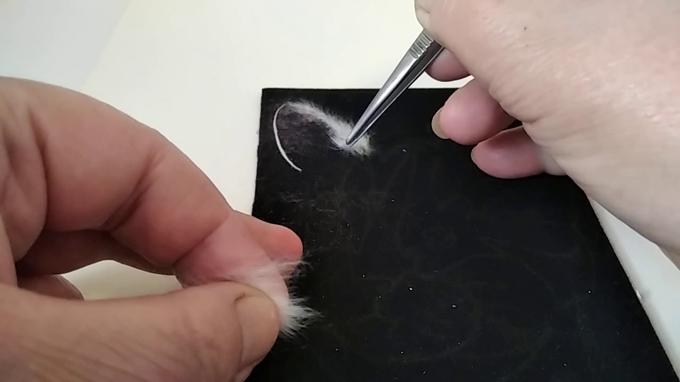

Чтобы показать объем, нужно больше выбеливать выпуклые места животного, накладывая пух в несколько слоев.

Чтобы придать тополиному пуху нужное направление его процарапывают иглой, расчесывая и вытягивая.

Способом "жгутик рисуем контуры глаз, брови, уши, усики и всю шерстку средней длин.

Роговицу глаз, поверхность носа животного выполняют способом "крошка", блики на глазах - "шариками".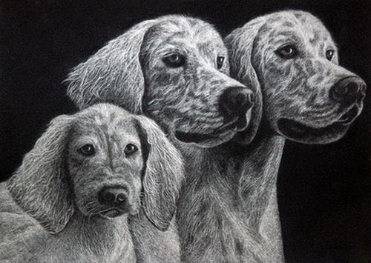

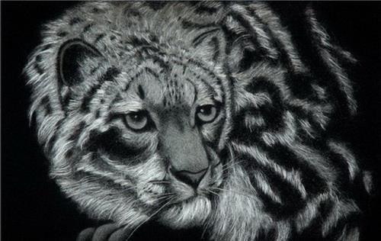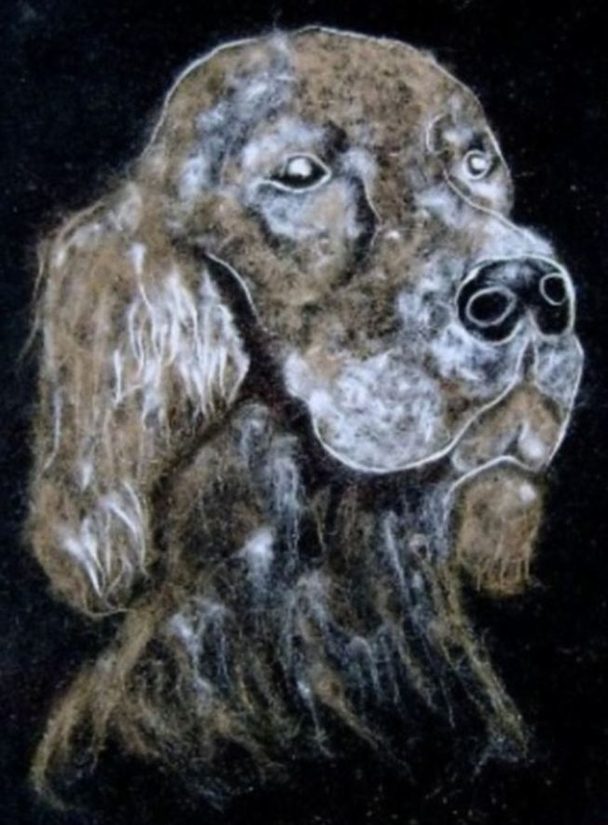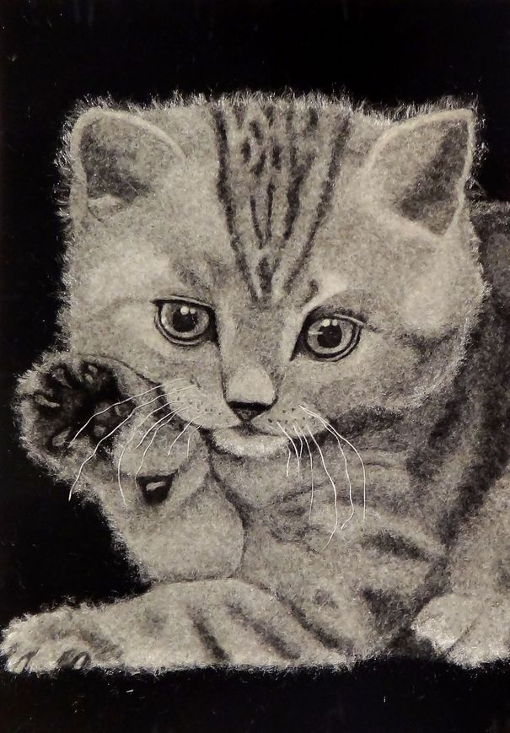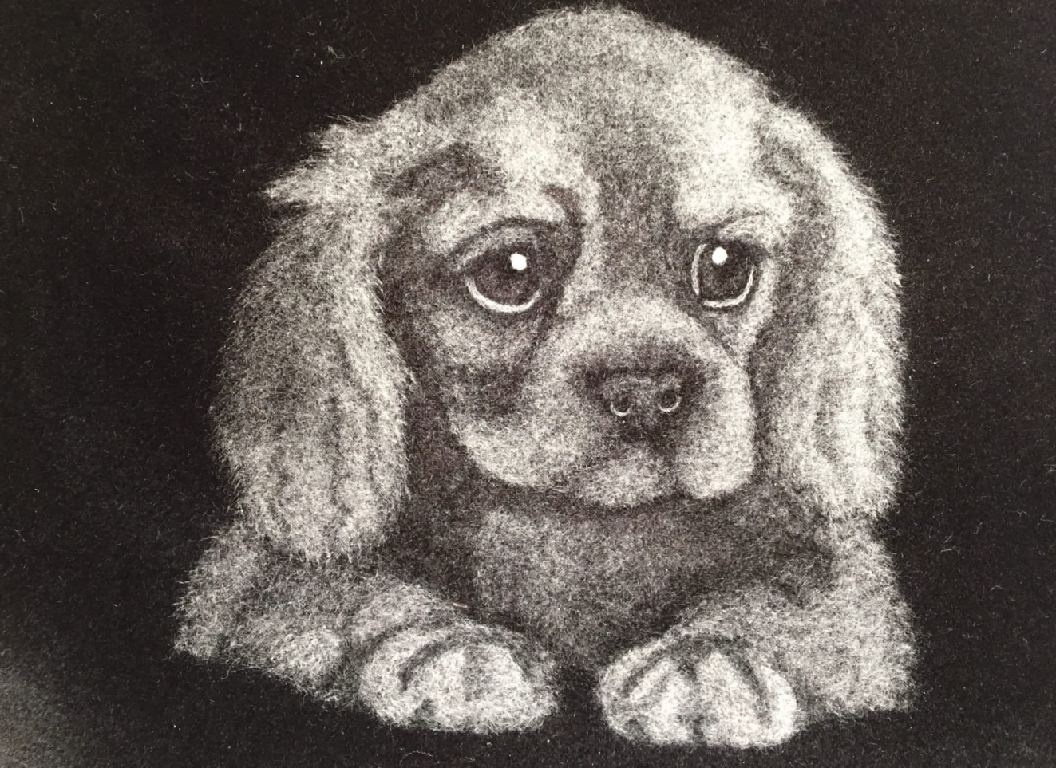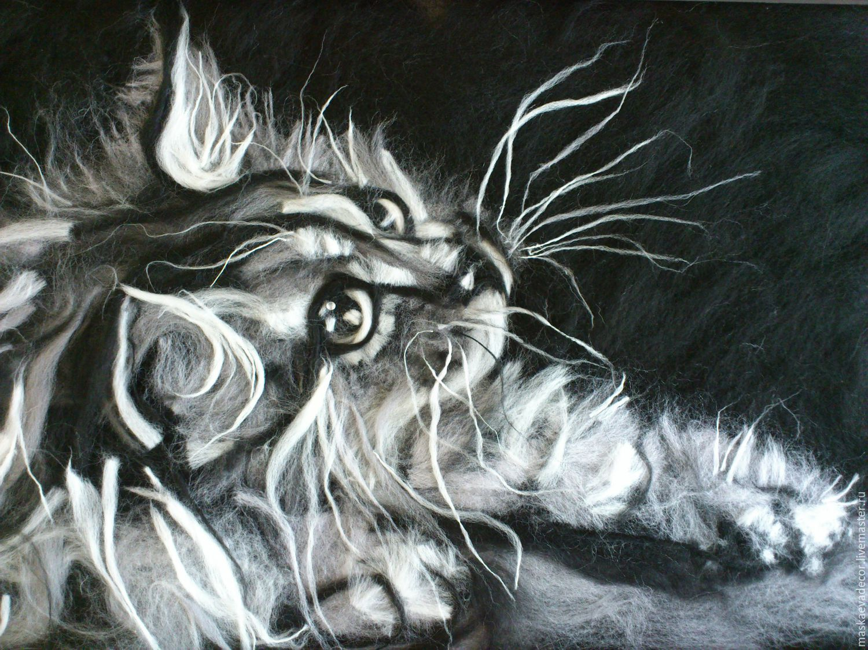

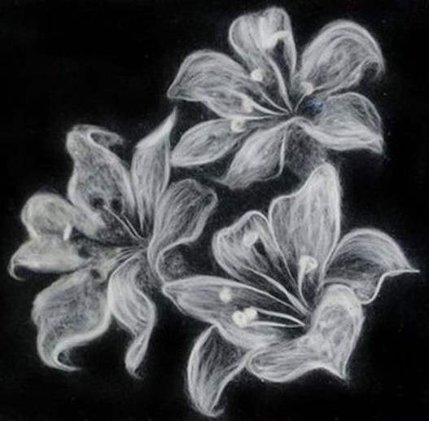

После того как работа с пухом завершена очищаем фон скотчем.

Картину, нарисованную пухом, необходимо закрыть стеклом. Для этого подбираем рамку по размеру картины и оформляем в нее нашу работу или делаем рамку из бумаги под стекло и окантовываем работу..

Изготовление картин из пуха – это нечто среднее между флористикой, живописью и рукоделием. Удивительно то, что для фантазии мастеров не существует границ.